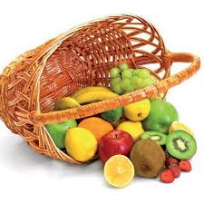
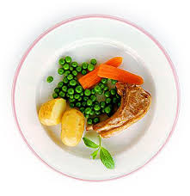
Ј е л о в н и к

за период: 13.09 - 17.09.2021.
датум | Доручак | Ужина | Ручак
понедељак  13.09. | Намаз од сардине и крем сира, јогурт | Пита са сиром и блитвом, чај | Купус са сланином и поврћем, хлеб, банана
уторак  14.09. | Попара са сиром на млеку | Слана плазма, јогурт | Панирани ослић, шаргарепа и кукуруз, хлеб, грожђе
среда  15.09. | Намаз од сланине, сусама и крем сира, какао | Лења пита са јабукама, чај | Боранија са свињским месом, парадајз салата, хлеб, диња
четвртак  16.09. | Павлака, шунка, какао | Пудинг | Пилеће печење, блитва, кисело млеко, хлеб, бресква
петак  17.09. | Џем, путер, млеко | Пица бухтла, чај | Кромпир паприкаш са јунетином, краставац салата, хлеб, шљиве

енергетска вредност | беланчевине | масти | угљени  хидрати | минерали |  | витамини
 |  |  |  | Са | Fe | А | Б1 | Б2 | С | РР
4416,00 | 36,82 | 39,15 | 137,74 | 617,71 | 9,25 | 1447,29 | 0,76 | 1,08 | 94,36 | 6,00

*установа задржава право промене јеловника из техничких разлога

нутрициониста установе

Војка Арсић, Јелена Јовановић
ПРЕДШКОЛСКА УСТАНОВА ЧУКАРИЦА
Бр. 1932/1 датум 31.08.2021.год.
БЕОГРАД, Пожешка број 28
Тел/факс: 3058-718;3058-717

